**Описание программы «Limits»**

**для Инструментального Отдела**

# ОГЛАВЛЕНИЕ

ОГЛАВЛЕНИЕ 2

1. установка программы 3

1.1 Назначение программы 3

1.2 Установка программы. Серверная часть 3

1.3 Установка программы. Клиентская часть 3

2. РАБОТА С ПРОГРАММОЙ 4

2.1 «Восстановление» 5

2.2 «Расчет временных норм расхода» 7

2.3 «Движение сложнофасонного инструмента в производстве» 8

2.4 «Карты замены» 9

2.5 «Сводный перечень положительных актов» 11

3. ИСПРАВЛЕНИЕ НЕПОЛАДОК 15

3.1 Превышен лимит подключений 15

3.2 Не найдено указанное сетевое имя 15

4. СТРУКТУРА ПРОГРАММЫ 16

4.1 Структура Базы Данных 16

# 1. установка программы

## 1.1 Назначение программы

Программа «Limits» выполняет следующие функции:

- ввод и редактирование временных норм расхода инструментов;

- сортировка и поиск шифров с временными нормами;

- отображение шифров с прошедшими сроками в автоматическом режиме;

- разделение прав доступа к данным на основе авторизации пользователей;

## 1.2 Установка программы. Серверная часть

На сервере в открытую для доступа папку необходимо скопировать файлы Базы Данных (БД) временных лимитов (TableLimits.mdb).

По умолчанию сервером установлен компьютер S171 с путем к базе данных vol1/VOL1/ARM/IO/TNADZOR/Limits/TableLimits.mdb.

## 1.3 Установка программы. Клиентская часть

Для работы с БД временных лимитов необходимо на компьютер пользователя скопировать файлы LIMITS.BAT, LIMITS.EXE и LIMITS.INI. Далее необходимо в LIMITS.BAT прописать скрипт:

ECHO OFF

net use M: /delete

net use M: \\S171\vol1\VOL1\ARM\IO\TNADZOR\LIMITS 4947 /USER:io50

for %%I in (M:\Limits.exe) do set old=%%~tI

for %%I in (D:\Limits\Limits.exe) do set new=%%~tI

if not "%old%"=="%new%" copy /Y M:\Limits.exe D:\Limits\Limits.exe

D:\Limits\Limits.exe

Вход в программу будет осуществляться через данный файл (LIMITS.BAT).

Далее необходимо текстовым редактором открыть INI-файл и указать в нем пути к БД шифров (TableLimits.mdb), поле user оставляем пустым. В общем виде INI-файл должен иметь такой вид:

[path]

mdb=М:/TableLimits.mdb

user=

Теперь пользователь может запускать программу (LIMITS.BAT) и работать.

# 2. РАБОТА С ПРОГРАММОЙ

Для начала работы с программой запускаем LIMITS.BAT и в появившемся окне авторизации вводим логин и пароль к программе.

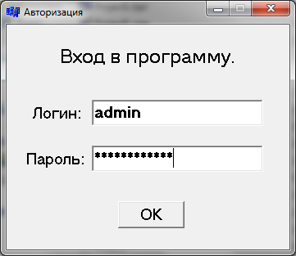

Ожидаем подключения, после чего будут отображены доступные кнопки.

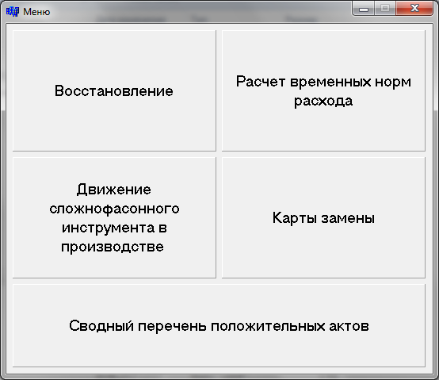

В Меню есть 5 кнопок: «Восстановление», «Расчет временных норм расхода», «Движение сложнофасонного инструмента в производстве», «Сводный перечень положительных актов», «Карты замены».

## 2.1 «Восстановление»

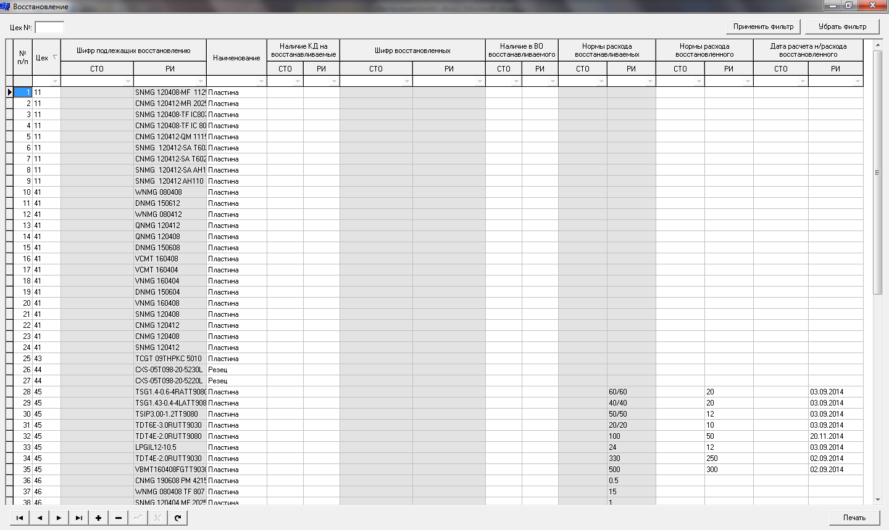

В данном окне представлен перечень шифров восстановленных инструментов и нормы расхода к ним, которые можно отфильтровывать с помощью поля над таблицей по цехам. Либо с помощью локальных фильтров:

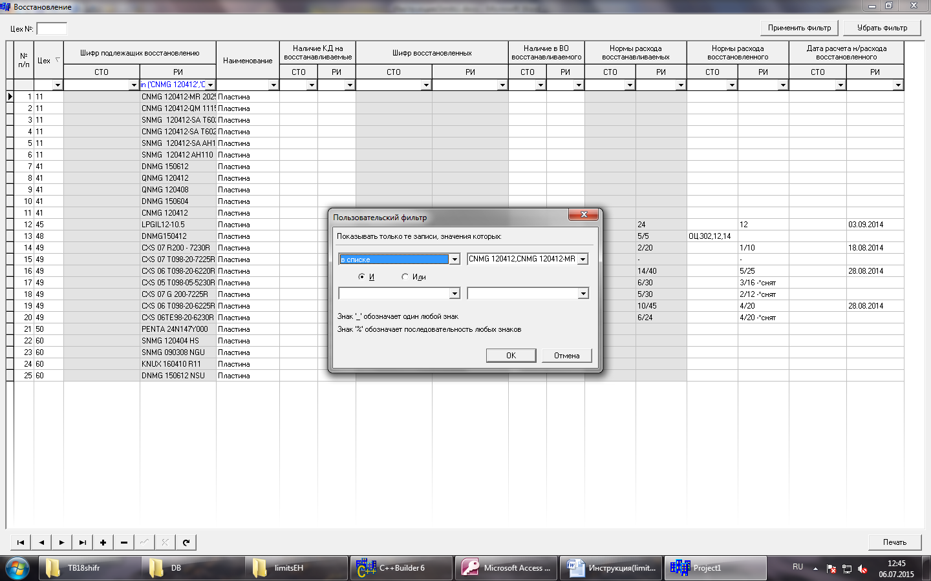

Выбранные шифры редактируются установкой курсора в необходимое поле и его заполнением, переход по колонкам осуществляется клавишей «enter».

В полях «дата расчета» при заполнении отображается календарь дат, для более удобного выбора:

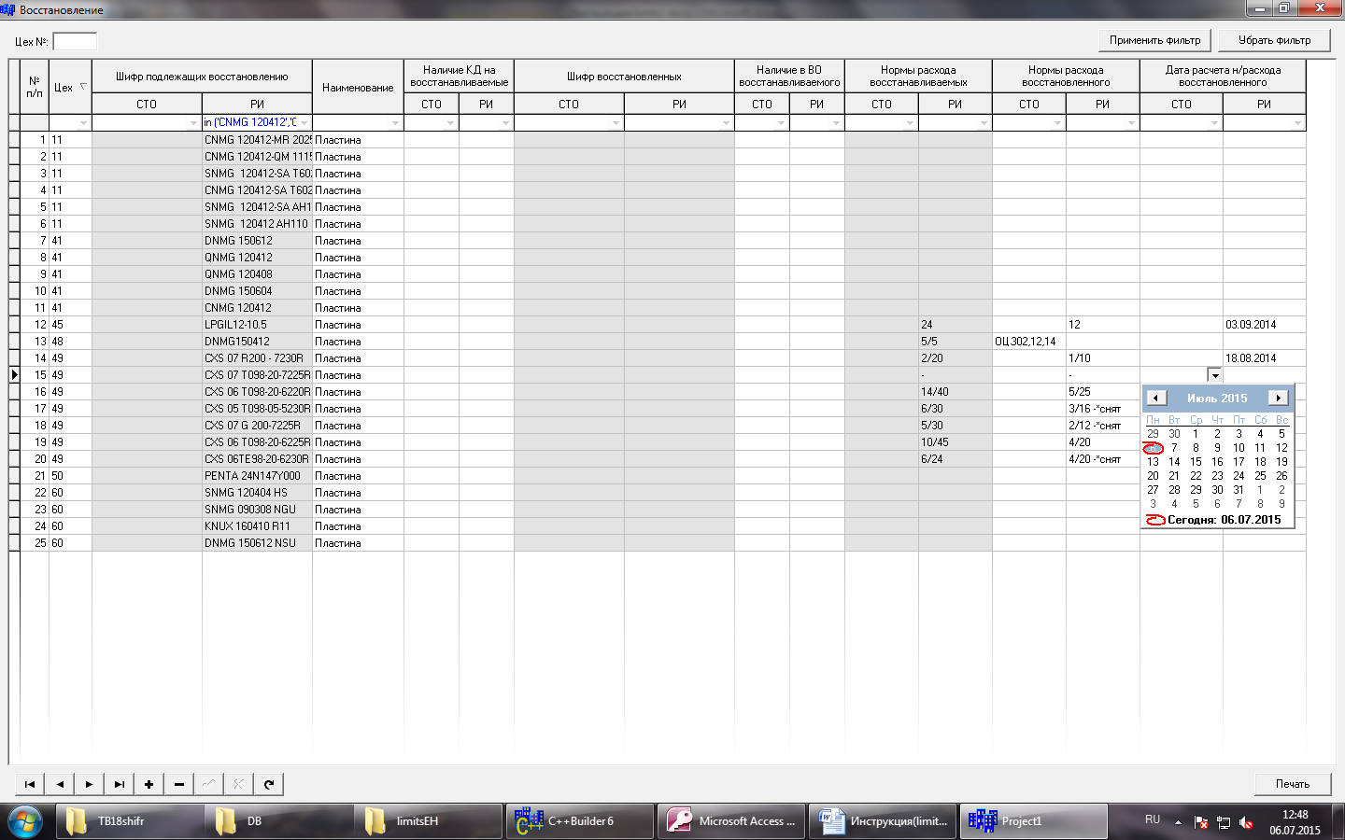

Добавляется запись нажатием на кнопку «+» внизу таблицы, после заполнения полей, новая запись переносится вниз таблицы.

Удаляется запись нажатием на кнопку «–» внизу таблицы.

Также в программе может производиться сортировка записей по выбранной колонке с порядком по возрастанию, либо по убыванию. Для этого достаточно кликнуть мышью на выбранную колонку и записи отсортируются в ней по возрастанию, еще один клик отсортирует записи по убыванию. Множественная сортировка доступна кликом мышки на нужных колонках с зажатой клавишей «ctrl».

## 2.2 «Расчет временных норм расхода»

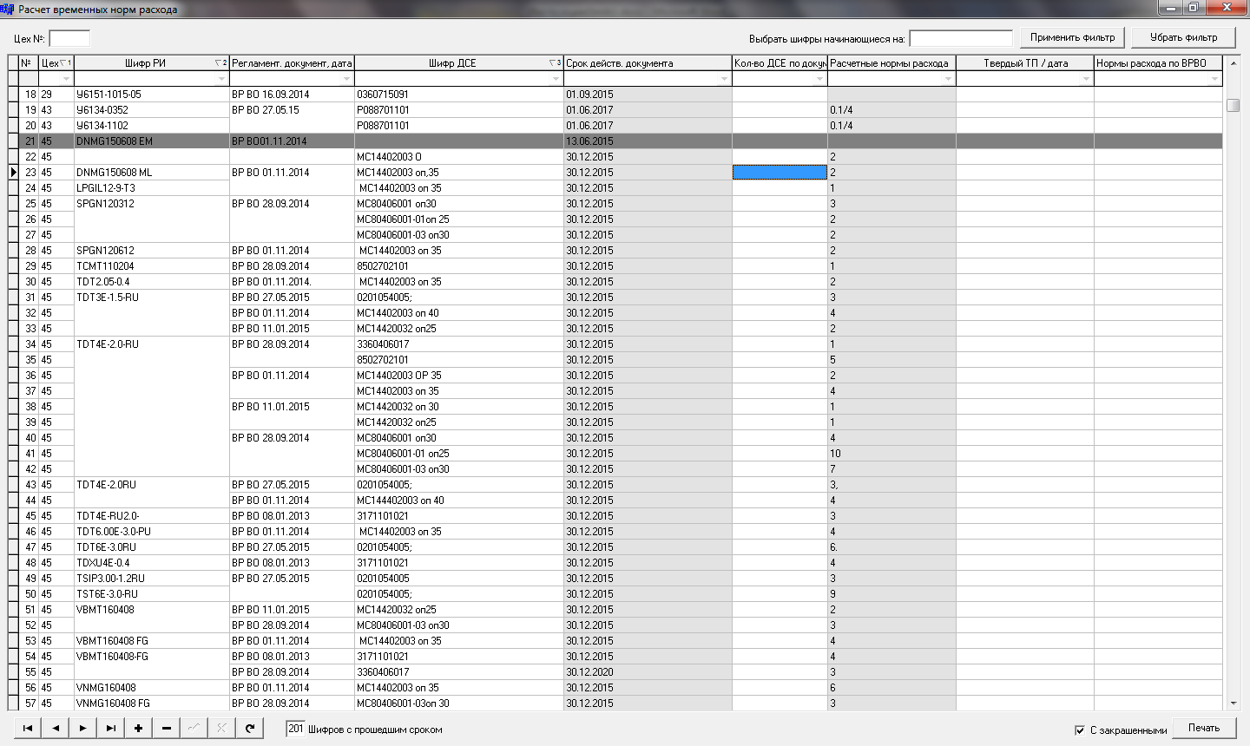

В данном окне представлен перечень шифров с расчетными нормами расхода, которые можно отфильтровывать с помощью поля над таблицей. В поле можно вводить не только целое слово, но и его часть.

Например, ввод «У6151-09» в поле фильтра и нажатие кнопки «Применить» отобразит все шифры со строкой «У6151-09*» в шифре.

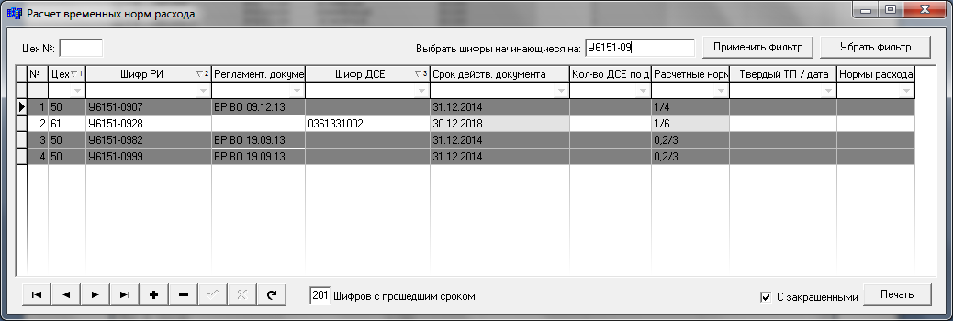

Окошко внизу формы отображает количество шифров с прошедшим сроком действия документа. Все шифры с прошедшим сроком автоматически оказываются вверху списка.

Выбранные шифры редактируются установкой курсора в необходимое поле и его заполнением, переход по колонкам осуществляется клавишей «ентер».

Добавляется запись нажатием на кнопку «+» внизу таблицы, после заполнения полей, новая запись переносится вниз таблицы.

Удаляется запись нажатием на кнопку «–» внизу таблицы.

Также в программе может производиться сортировка записей по выбранной колонке с порядком по возрастанию, либо по убыванию. Для этого достаточно кликнуть мышью на выбранную колонку и записи отсортируются в ней по возрастанию, еще один клик отсортирует записи по убыванию. Множественная сортировка доступна кликом мышки на нужных колонках с зажатой клавишей «ctrl».

## 2.3 «Движение сложнофасонного инструмента в производстве»

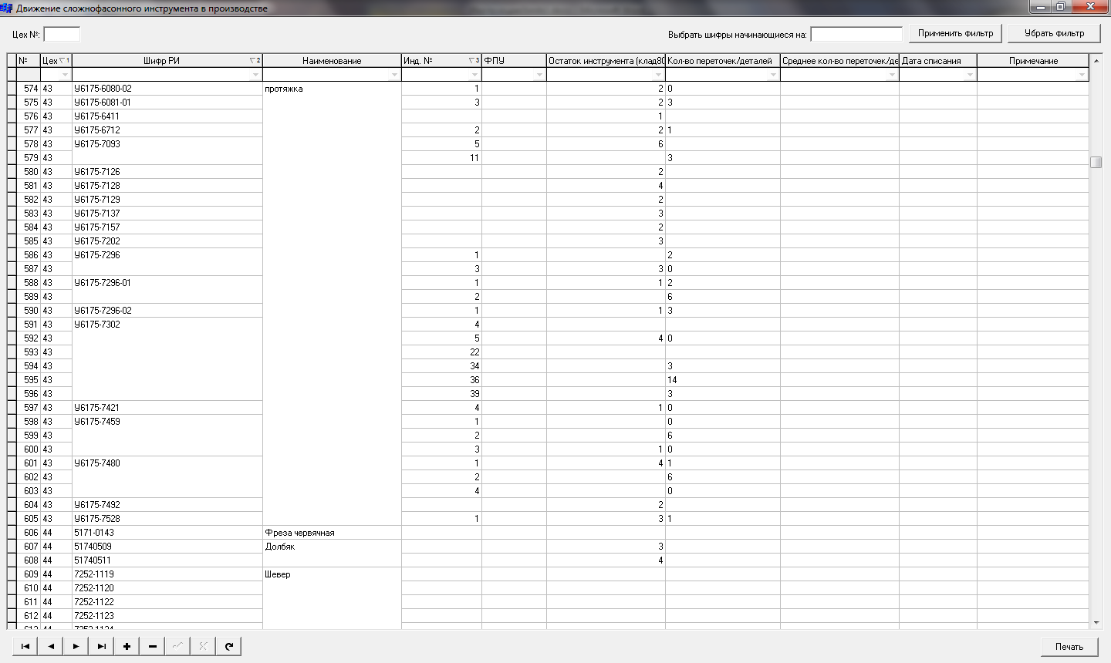

В данном окне представлен перечень шифров с их остатками в 80-й кладовой, которые можно отфильтровывать с помощью поля над таблицей. В поле можно вводить не только целое слово, но и его часть.

Например, ввод «У6175» в поле фильтра и нажатие кнопки «Применить» отобразит все шифры со строкой «У6175*» в шифре.

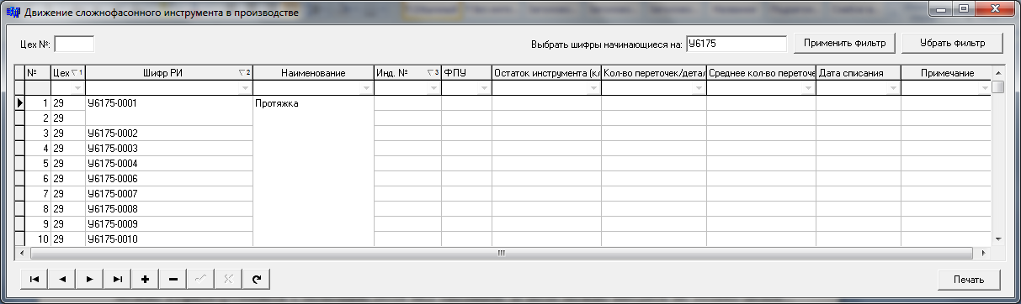

Также фильтрация может производиться по цеху (заполните поле «Цех №»), либо специальными фильтрами и условиями путем нажатия на выпадающий список под заголовком каждой колонки:

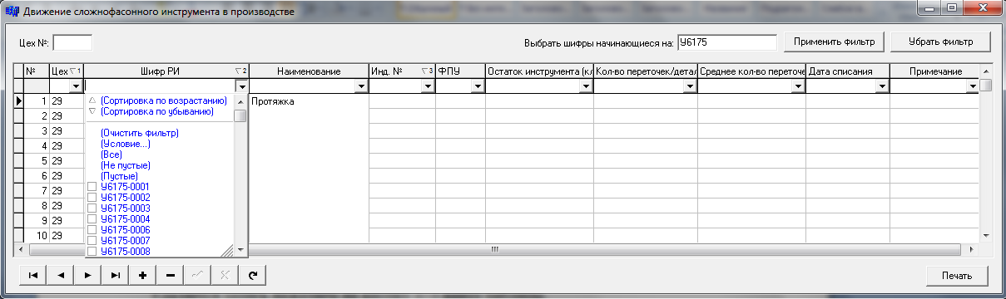

Выбранные шифры редактируются установкой курсора в необходимое поле и его заполнением, переход по колонкам осуществляется клавишей «ентер».

Добавляется запись нажатием на кнопку «+» внизу таблицы, после заполнения полей, новая запись переносится вниз таблицы.

Удаляется запись нажатием на кнопку «–» внизу таблицы.

Также в программе может производиться сортировка записей по выбранной колонке с порядком по возрастанию, либо по убыванию. Для этого достаточно кликнуть мышью на выбранную колонку и записи отсортируются в ней по возрастанию, еще один клик отсортирует записи по убыванию. Множественная сортировка доступна кликом мышки на нужных колонках с зажатой клавишей «ctrl».

## 2.4 «Карты замены»

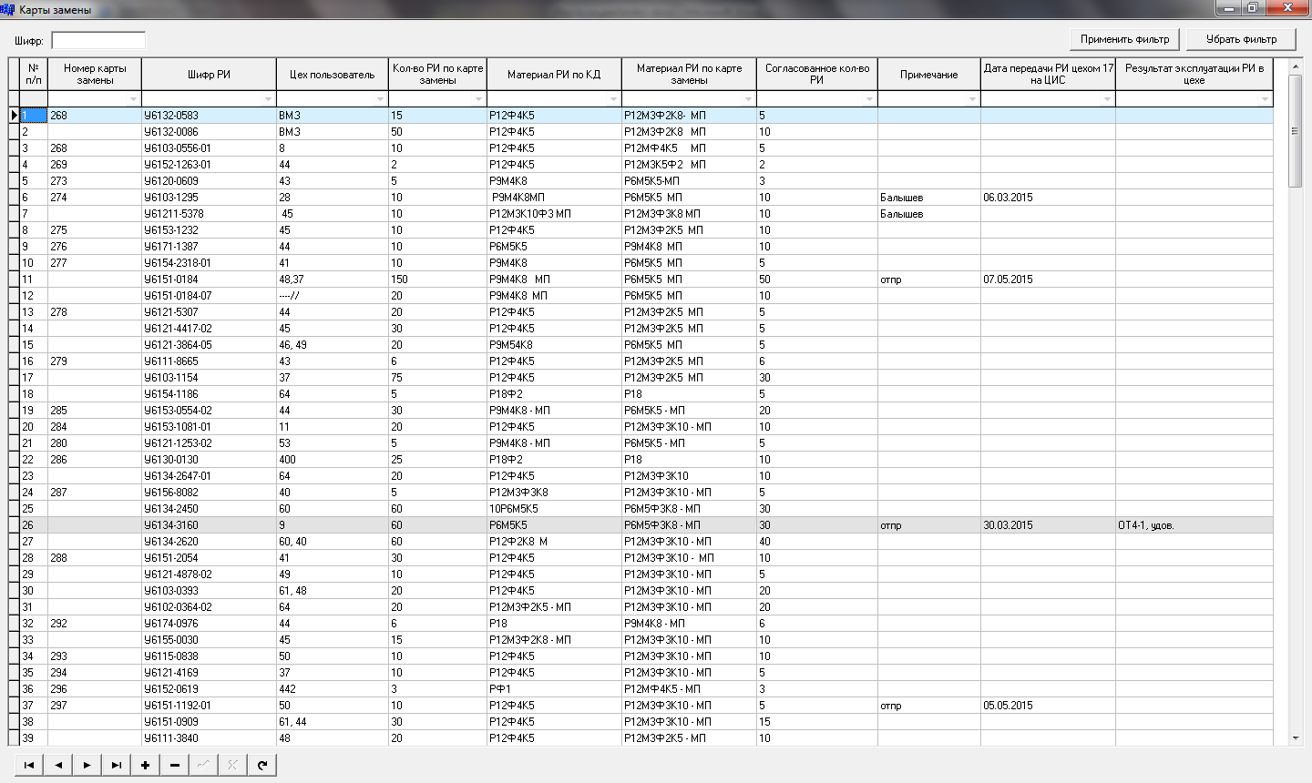

В данном окне представлены шифры по картам замены, которые можно отфильтровывать с помощью поля над таблицей. В поле можно вводить не только целое слово, но и его часть.

Например, ввод «У6150» в поле фильтра и нажатие кнопки «Применить» отобразит все шифры со строкой «У6150*» в шифре.

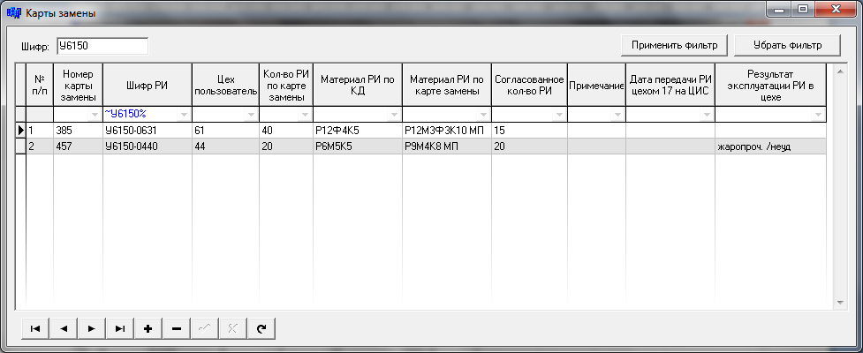

Также фильтрация может производиться специальными фильтрами и условиями путем нажатия на выпадающий список под заголовком каждой колонки:

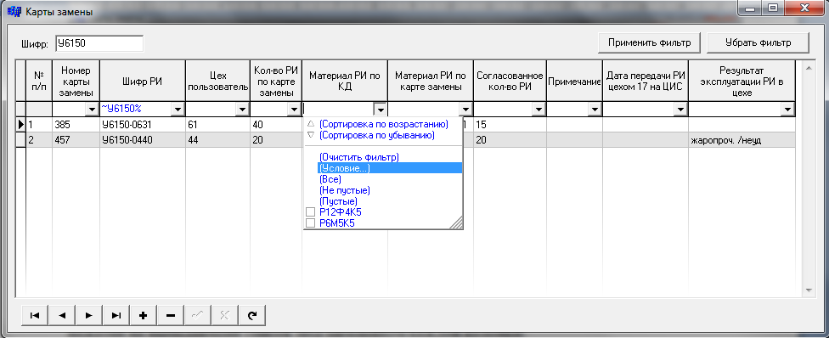

Выбранные шифры редактируются установкой курсора в необходимое поле и его заполнением, переход по колонкам осуществляется клавишей «ентер».

Добавляется запись нажатием на кнопку «+» внизу таблицы, после заполнения полей, новая запись переносится вниз таблицы.

Удаляется запись нажатием на кнопку «–» внизу таблицы.

Если какую-либо ячейку необходимо скопировать в другое место, это можно осуществить простым перетаскиванием левой кнопкой мыши значения с начальной ячейки в необходимую.

Также в программе может производиться сортировка записей по выбранной колонке с порядком по возрастанию, либо по убыванию. Для этого достаточно кликнуть мышью на выбранную колонку и записи отсортируются в ней по возрастанию, еще один клик отсортирует записи по убыванию. Множественная сортировка доступна кликом мышки на нужных колонках с зажатой клавишей «ctrl».

## 2.5 «Сводный перечень положительных актов»

В целом работа с программой для разных бюро не отличается по реализованным функциям.

Фильтровать шифры можно с помощью поля над таблицей. В поле можно вводить не только целое слово, но и его часть. Например, ввод «У6150» в поле фильтра и нажатие кнопки «Применить» отобразит все шифры со строкой «У6150*» в шифре.

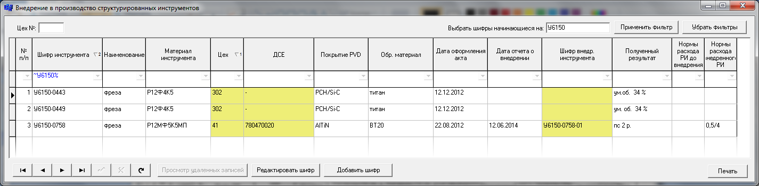

Также фильтрация производится в поле «Цех», еще возможен выбор определенных условий для каждой колонки, если нажать на выпадающий список под их заголовком:

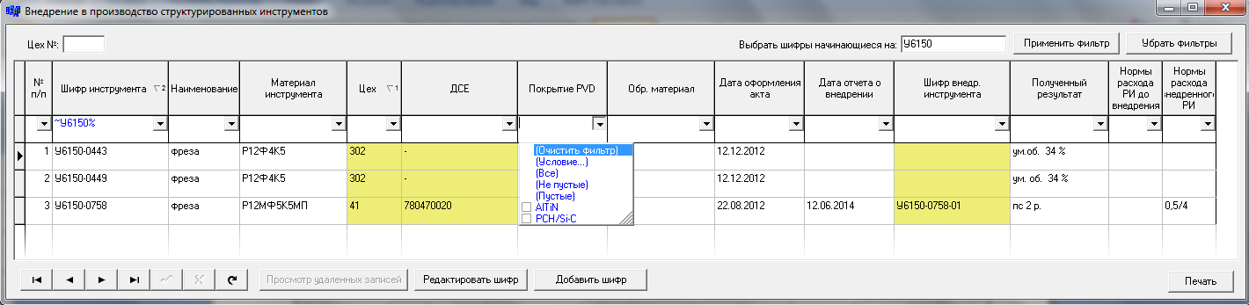

А выбор в выпадающем списке значения «условие» откроет окно расширенного пользовательского фильтра:

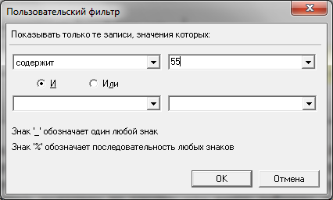

Также в программе может производиться сортировка записей по выбранной колонке с порядком по возрастанию, либо по убыванию. Для этого достаточно кликнуть мышью на выбранную колонку и записи отсортируются в ней по возрастанию, еще один клик отсортирует записи по убыванию. Множественная сортировка доступна кликом мышки на нужных колонках с зажатой клавишей «ctrl».

Редактирование шифров для каждого бюро ограничено правами доступа.

Добавлять шифры и редактировать их может только БВПИ до колонок «нормы расхода», все дальнейшие колонки заполняет БКЭО.

### 2.5.1 «Бюро контроля эксплуатации оснастки»

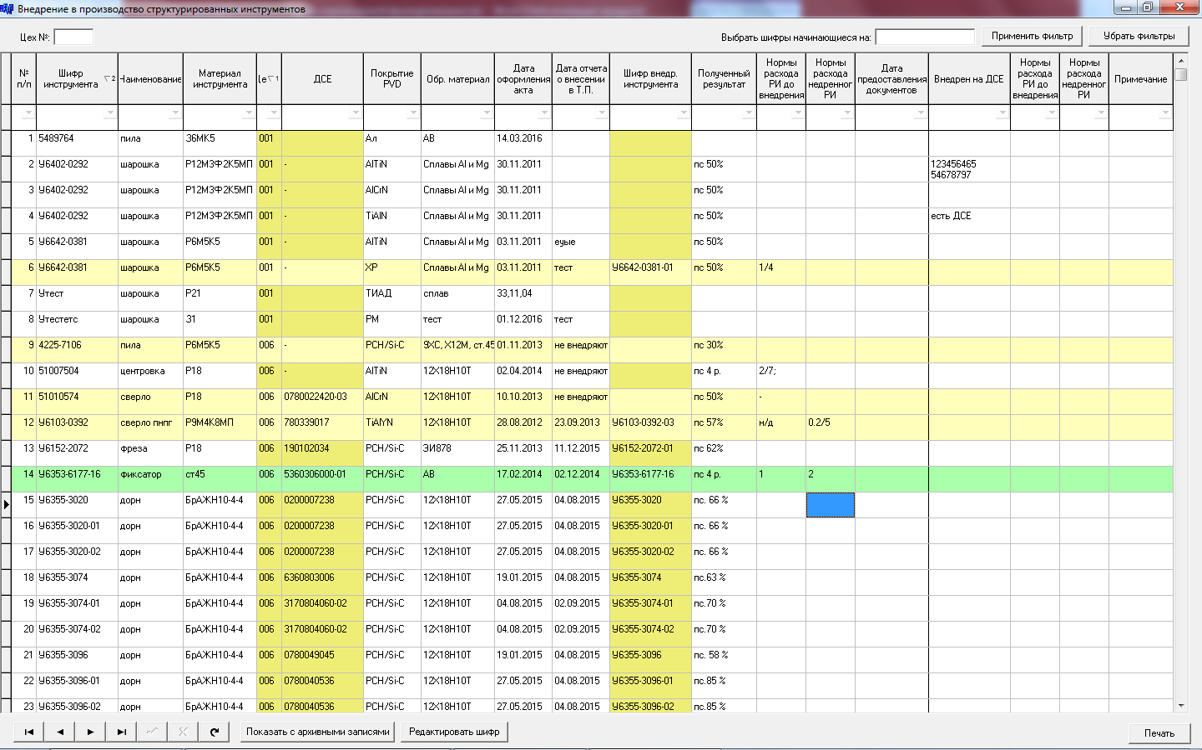

Вид данной программы отличается для пользователей разных бюро. Представленный выше вид предназначен для БКЭО. В данном окне представлен перечень шифров с расчетными нормами расхода и перечнем ДСЕ, на которых они внедрены.

Для БКЭО для редактирования доступны только колонки справа от жирной линии и 3 левее (нормы расхода).

О последних изменениях сообщается цветовой индикацией: зеленый – последний раз шифр изменялся БКЭО; желтый – последний раз шифр изменялся БВПИ. Сохранение версий необходимо только для шифров с уже рассчитанными нормами расхода.

Для БКЭО в полях «внедрен на ДСЕ» и следующих «нормах» возможна запись шифров в несколько строк путем нажатия клавиш «ctrl+enter» для перехода на следующую строку:

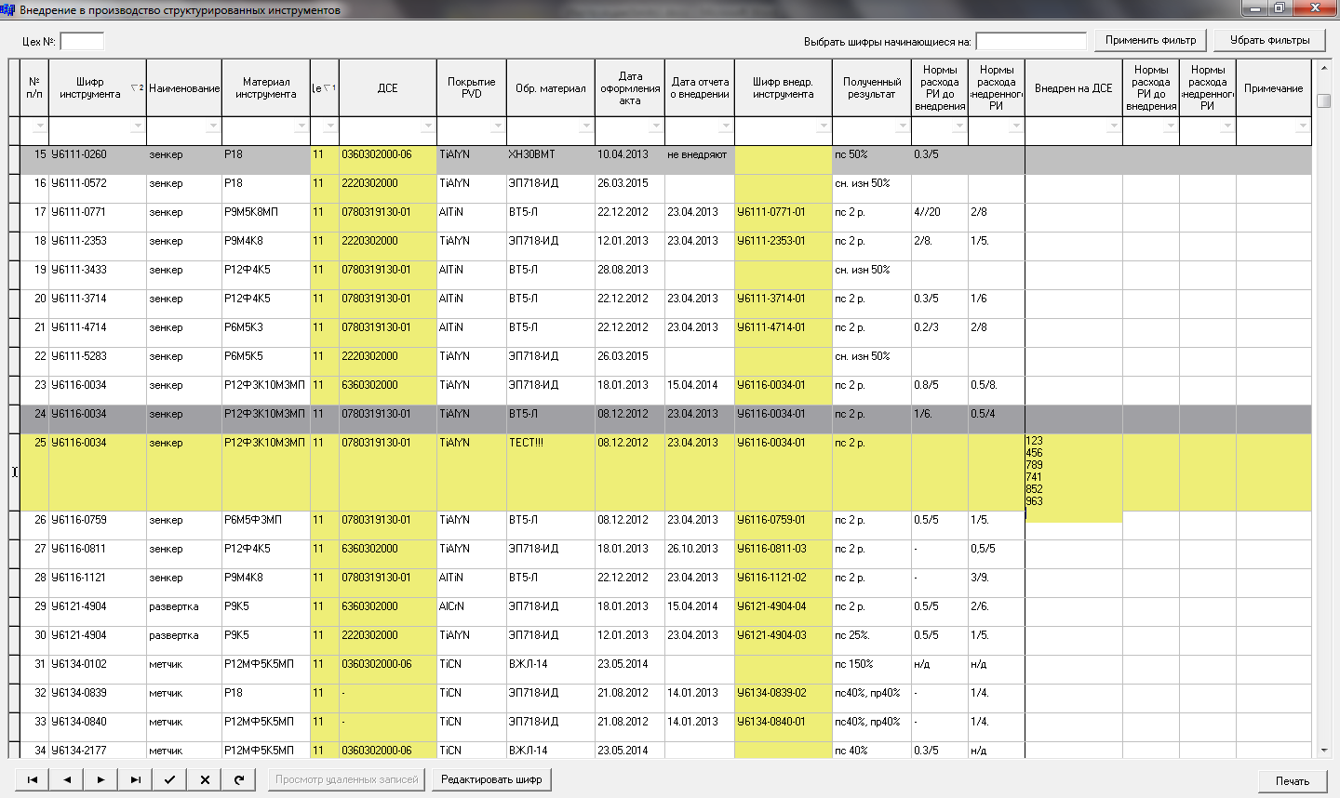

Выбранные шифры редактируются установкой курсора в необходимое поле и его заполнением, переход по колонкам осуществляется клавишей «ентер».

В поля «внедрен на ДСЕ» и следующих «нормах» возможна запись примерно 20 шифров, чего в 95% хватает. При необходимости дополнительные шифры дописываются в таблице появляющейся после двойного клика в поле «внедрен на ДСЕ».

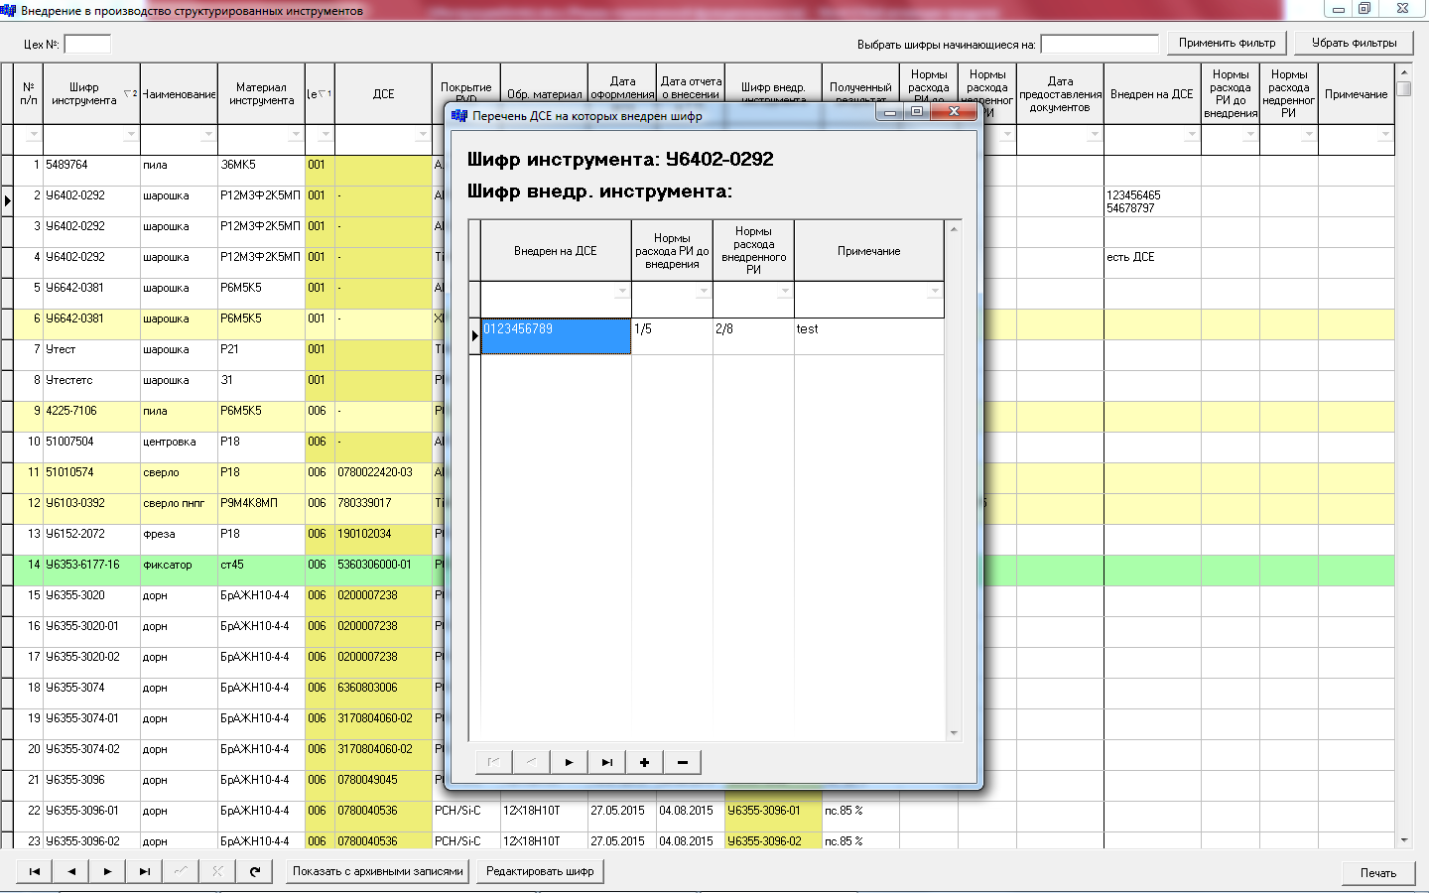

### 2.5.2 «Бюро внедрения прогрессивного инструмента»

Для БВПИ вид изменен, чтобы отображать дополнительно дату последнего изменения норм расхода:

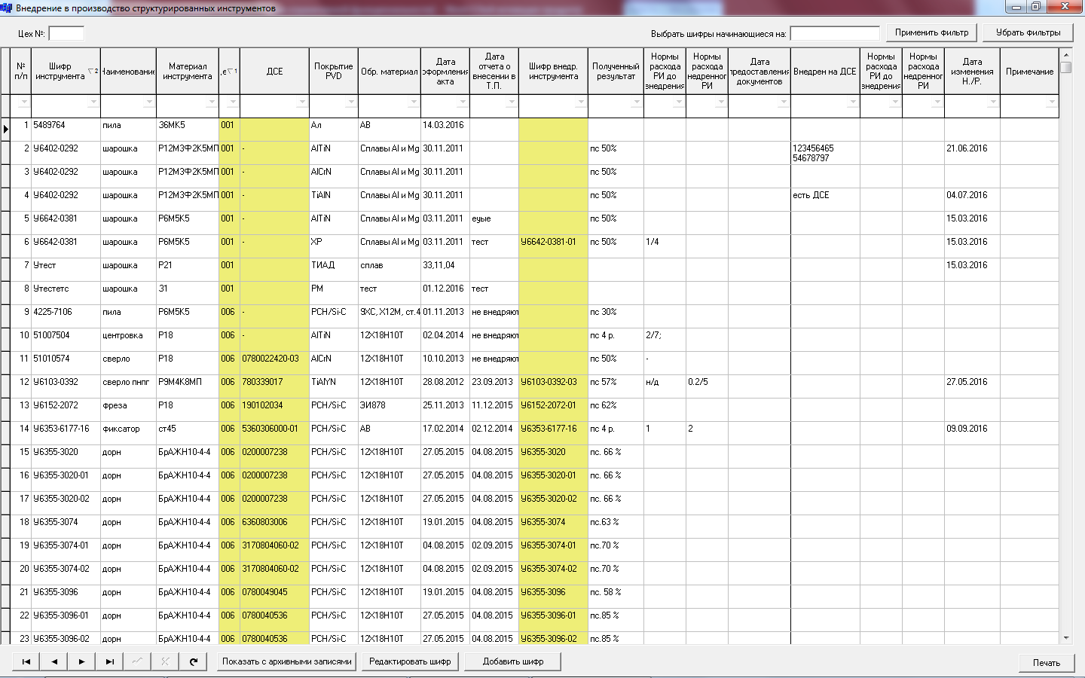

Добавлять шифры и редактировать их может только БВПИ до колонок «нормы расхода», все дальнейшие колонки заполняет БКЭО.

Для БВПИ добавлять и редактировать шифры можно группами с помощью горячих клавиш «ctrl+c» и «ctrl+v»:

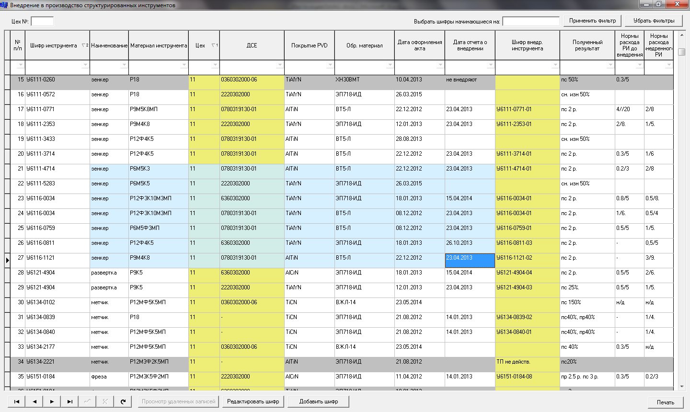

Также выбранную область можно распечатать нажатием кнопки «печать», если область не выбрана – распечатаны будут все видимые шифры.

Если БВПИ редактирует запись, в которой уже рассчитаны нормы расхода, то старая версия записи сохраняется и об это сообщается БКЭО цветовой индикацией (серая – старая версия шифра; желтая – новая версия без норм расхода):

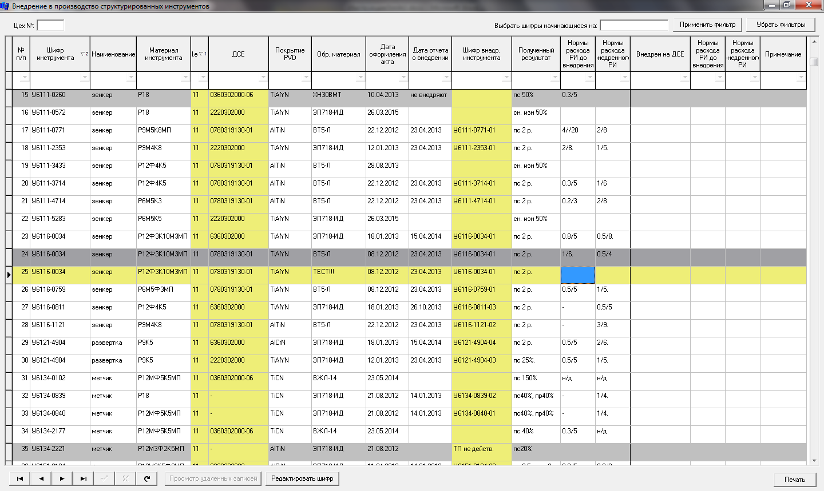

Архивные записи после нажатия кнопки «обновить» скрываются и могут быть отображены историей изменений шифра при двойном клике по полю «дата изменения н/р».

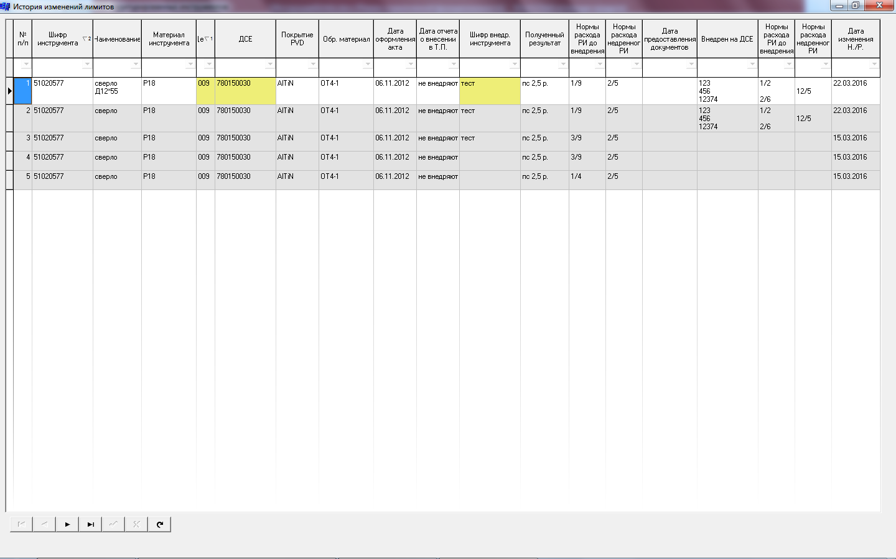

# 3. ИСПРАВЛЕНИЕ НЕПОЛАДОК

## 3.1 Превышен лимит подключений

Необходимо почистить соединения на сервере.

## 3.2 Не найдено указанное сетевое имя

Не установлена связь с сервером. Вероятно проблемы настройки сети. Иногда помогает перезагрузка клиентского компьютера, а также очистка лишних подключений на сервере.

# 4. СТРУКТУРА ПРОГРАММЫ

## 4.1 Структура Базы Данных

База Данных программы создана в MS Office 2007 и имеет такую структуру:

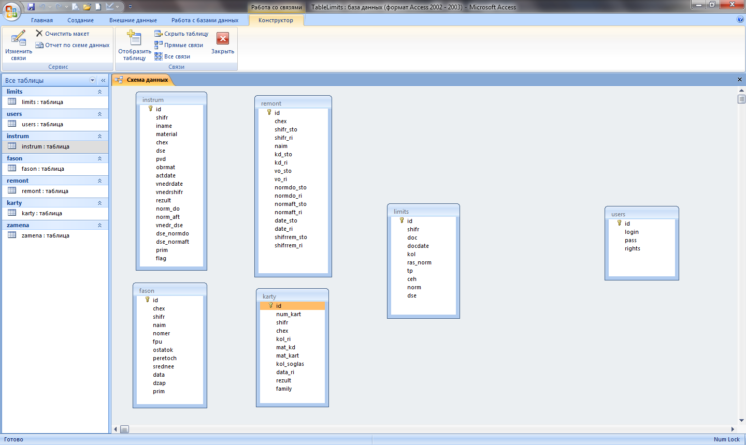

Для входа в Базу Данных используется пароль «archmage2501», сама База состоит из 6 таблиц:

1) «instrum» - таблица положительных испытаний упрочненного инструмента:

- «id» – ключевое поле, счетчик с автоинкрементом;

- «shifr» – указывает шифр инструмента (У6521-1254); текстовое поле размером 20 символов, обязательное, индексированное;

- «iname» – наименование шифра (штифт); текстовое поле размером 15 символов;

- «material» – материал иструмента (Р18); текстовое поле размером 20 символов;

- «chex» – цех (9); текстовое поле размером 5 символов;

- «dse» – ДСЕ (50159849416); текстовое поле размером 100 символов;

- «pvd» – покрытие PVD (AlTiN); текстовое поле размером 20 символов;

- «obrmat» – обр. материал (ОТ4-1); текстовое поле размером 30 символов;

- «actdate» – дата оформления акта (25,11,13); текстовое поле размером 15 символов;

- «vnedrdate» – дата отчета о внедрении (03,11,11); текстовое поле размером 15 символов;

- «vnedrshifr» – шифр внедренного инструмента (У6103-0392-03); текстовое поле размером 20 символов;

- «rezult» – полученный результат (пс 18%); текстовое поле размером 40 символов;

- «norm_do» – нормы расхода испытанного инструмента (1/2); текстовое поле размером 15 символов;

- «norm_aft» – нормы расхода внедренного инструмента (0,5/3); текстовое поле размером 15 символов;

- «vnedr_dse» – на каких ДСЕ внедрен (1567964 5797621); текстовое поле размером 255 символов;

- «dse_normdo» – нормы расхода испытанного инструмента на ДСЕ (1/2); текстовое поле размером 255 символов;

- «dse_normaft» – нормы расхода внедренного инструмента на ДСЕ (0,5/3); текстовое поле размером 255 символов;

- «prim» – примечание (текст); текстовое поле размером 50 символов;

- «flag» – состояние записи (2); числовое поле;

2) «limits» - таблица расчета временных норм расхода:

- «id» – ключевое поле, счетчик с автоинкрементом;

- «shifr» – указывает шифр инструмента (У6521-1254); текстовое поле размером 20 символов, обязательное, индексированное;

- «doc» – регламентирующий документ, дата подписания (ВО 25,02,14); текстовое поле размером 25 символов;

- «docdate» – срок действия документа (01,07,14); поле типа дата/время;

- «kol» – количество изготавливаемых ДСЕ по документу (9); текстовое поле размером 10 символов;

- «ras_norm» – расчетные нормы расхода (1/2); текстовое поле размером 15 символов;

- «tp» – твердый техпроцесс/дата (+ / 25,01,2007); текстовое поле размером 20 символов;

- «ceh» – цех (45); текстовое поле размером 7 символов;

- «norm» – нормы расхода по ВРВО (0,5/3); текстовое поле размером 15 символов;

- «dse» – шифр ДСЕ (020150101); текстовое поле размером 255 символов;

3) «remont» - таблица восстановления:

- «id» – ключевое поле, счетчик с автоинкрементом;

- «chex» – цех (45); тесктовое поле размером 5 символов;

- «shifr_sto» – шифр подлежащих восстановлению СТО (У6521-1254); текстовое поле размером 20 символов;

- «shifr_ri» – шифр подлежащих восстановлению РИ (У6521-1254); текстовое поле размером 20 символов;

- «naim» – наименование (шарошка); текстовое поле размером 20 символов;

- «kd_sto» – наличие документации на СТО (+); текстовое поле размером 3 символа;

- «kd_ri» – наличие документации на РИ (-); текстовое поле размером 3 символа;

- «vo_sto» – наличие в ВО СТО (+); текстовое поле размером 7 символов;

- «vo_ri» – наличие в ВО РИ (-); текстовое поле размером 7 символов;

- «normdo_sto» – нормы расхода восстанавливаемого СТО (1/2); текстовое поле размером 11 символов;

- «normdo_ri» – нормы расхода восстанавливаемого РИ(3/5); текстовое поле размером 11 символов;

- «normaft_sto» – нормы расхода восстановленного СТО (0,2/5); текстовое поле размером 11 символов;

- «normaft_ri» – нормы расхода восстановленного РИ (15/30); текстовое поле размером 11 символов;

- «date_sto» – дата расчета норм расхода СТО (01,06,2015); поле типа дата/время;

- «date_sto» – дата расчета норм расхода РИ (25,06,2009); поле типа дата/время;

- «shifrrem_sto» – шифр восстановленного СТО (У5461-4986); текстовое поле размером 20 символов;

- «shifrrem_sto» – шифр восстановленного РИ (У1547-7986-01); текстовое поле размером 30 символов;

4) «fason» - Движение сложнофасонного инструмента:

- «id» – ключевое поле, счетчик с автоинкрементом;

- «chex» – цех (45); текстовое поле размером 6 символов, обязательное, индексированное;

- «shifr» – указывает шифр инструмента (У6521-1254); текстовое поле размером 20 символов, обязательное, индексированное;

- «naim» – наименование (протяжка); текстовое поле размером 15 символов;

- «nomer» – индивидуальный номер (123); числовое поле;

- «fpu» – ФПУ (+); текстовое поле размером 3 символа;

- «ostatok» – остаток в 80-й кладовой (21); числовое поле;

- «peretoch» –кол-во переточек/деталей (5/8); текстовое поле размером 15 символов;

- «srednee» – среднее кол-во переточек/деталей (10/15); текстовое поле размером 15 символов;

- «data» – дата списания (03,08,2014); поле типа дата/время;

- «dzap» – дата заполения (20,05,2015); поле типа дата/время;

- «prim» – примечание (текст); текстовое поле размером 20 символов;

5) «karty» - карты замены:

- «id» – ключевое поле, счетчик с автоинкрементом;

- «num_kart» – номер карты замены (245); числовое поле;

- «shifr» – указывает шифр инструмента (У6521-1254); текстовое поле размером 25 символов, обязательное;

- «chex» – цех пользователь (9); текстовое поле размером 6 символов;

- «kol_ri» – колв-о РИ по карте замены (3); числовое поле;

- «mat_kd» – материал по документам (Р6М5К5-МП); текстовое поле размером 30 символов;

- «mat_kart» – катериал по карте замены (Р9М4К8); текстовое поле размером 30 символов;

- «kol_soglas» – согласованное кол-во РИ (5); числовое поле;

- «data_ri» – дата передачи на ЦИС (03,08,2014); поле типа дата/время;

- «rezult» – результат эксплуатации (удовл.); текстовое поле размером 50 символов;

- «family» – примечание (текст); текстовое поле размером 20 символов;

6) «users» - таблица пользователей:

- «id» – ключевое поле, счетчик с автоинкрементом;

- «login» – логин пользователя (admin); текстовое поле в 20 символов, обязательное;

- «pass» – пароль пользователя (reader); текстовое поле в 20 символов, обязательное;

- «rules» – права пользователя (24222), права вносятся как 5 символов отражающих разрешения для каждой кнопки программы. Разрешения могут быть на чтение «1», на запись «2» или запрещать доступ к кнопке «0»; текстовое поле в 5 символов, обязательное;